AJ-POL-6.D-18.5.-22.5.
Milý žáci,
děkuji, že jste se přidali na on-line výuku. Mě osobně se to moc líbilo a byli jste skvělí. Budeme ji mít vždy ve středu v 10 hodin. Příští on-line hodinu si budeme kontrolovat tyto pracovní listy a pracovní listy z 27.4.-30..4. a to především cv.1 – upravování sloves ze závorky minulý prostý čas. Na tuto hodinu si také připravte kartičky s nepravidelnými slovesy – informace viz níže. Zkusíme si zahrát hru s nepravidelnými slovesy.
Žáci, kteří se k nám na on-line výuku nepřidají (on-line hodina je dobrovolná), mi pracovní listy budou posílat ke kontrole na můj školní e-mail: m.polakova@zskncl.cz
S pozdravem,
Paní učitelka Markéta Poláková
Práce:
- vytvořte si kartičky s nepravidelnými slovesy, které jsem již zadala, a které máte umět. Každé sloveso, ať je na kartičce zvlášť. To znamená, že na každé sloveso budete mít 4 kartičky,
např. JÍT, JET (jedna kartička) – GO (druhá kartička) – WENT (třetí kartička) – GONE (čtvrtá kartička). Na on-line výuku si připravte tyto slovesa:
1. JÍT, JET (GO) 2. JÍST (EAT) 3. PÍT (DRINK) 4. KOUPIT (BUY) 5. PŘINÉST (BRING)
6. CHYTIT (CATCH) 7. LÉTAT (FLY) 8.DĚLAT (DO) 9.ODEJÍT, OPUSTIT (LEAVE) 10.ŘÍDIT (DRIVE)
- doplňte 2 cvičení viz níže tento pracovní list
- pro žáky, kteří se nepřipojí na naši on-line výuku (je dobrovolná), si s nepravidelnými slovesy můžou také zahrát doma hru

HRA S NEPRAVIDELNÝMI SLOVESY
Např. Vyberu si slovesa: jít (go), pít (drink), jíst (eat), řídit (drive), koupit (buy) – slovesa rozprostřete na koberec a zamíchejte pouze slovesa v angličtině.. Budete mít 20 kartiček. Potom si do sloupce pod sebe seřaďte česká slovesa a zkuste zpaměti správně přiřadit všechny anglické tvary sloves do správného pořadí. Ke kontrole poté použijte tabulku nepravidelný sloves.

Např. na koberci budu mít tyto slovesa a budu se snažit mezi skupinou všech ostatních anglických zamíchaných sloves správně najít (3 tvary sloves) a přiřadit je.
ČESTINA 1. TVAR 2. TVAR 3.TVAR
Jíst EAT ATE EATEN
Pít DRINK DRANK DRUNK
Koupit
Jít, jet
Řídit
cv.1 – Doplňte slova z tabulky do textu – každé slovo jen jednou
slovesa v tabulce :
SICK SLEEP UPSIDE DOWN LIKE WALK HOPE CATCH SONG NIGHT

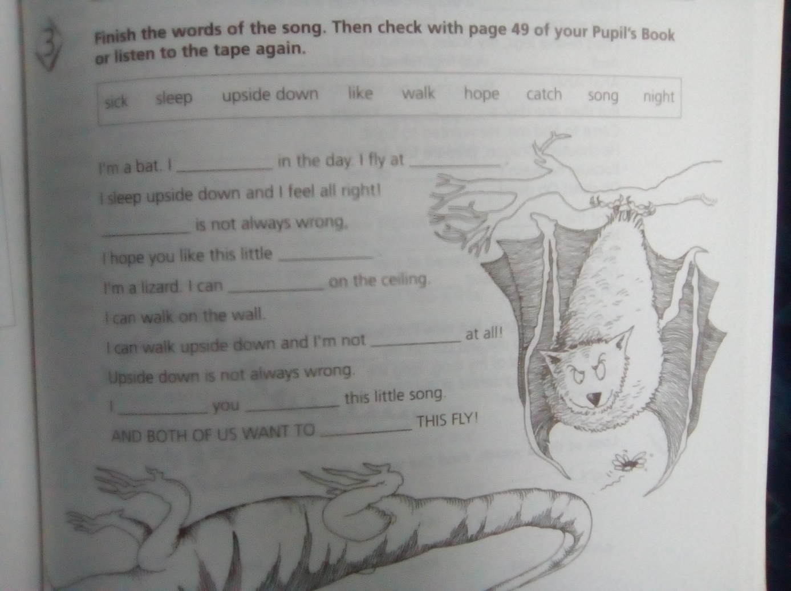

cv. 2 – Přiřaďte názvy zvířat k daným informacím o nich.


